MỘT SỐ GIỐNG CỎ DÙNG TRONG CHĂN NUÔI GIA SÚC

Có thể nói, đối với vấn đề trồng cỏ, thật không có gì dễ bằng. Để khắc phục tình hình thiếu thức ăn trong ngành chăn nuôi, đặc biệt là vào thời kỳ hạn hán như hiện nay, việc trồng các giống cỏ cao sản được xem như một giải pháp hữu hiệu, vừa tạo ra nguồn thức ăn cho gia súc, đồng thời bảo vệ tốt điều kiện môi trường, tăng độ phì nhiêu cho đất.

1. Cỏ voi (Penisetum purpuseum)
Thuộc họ hoà thảo sống lưu niên.
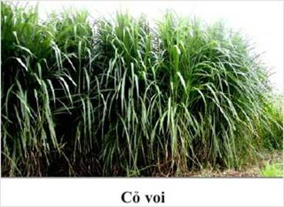
Thân rễ cứng, hoá gỗ, mang nhiều rễ khoẻ và ăn sâu; thân đứng giống cây mía, cao 3-4m, mọc thành bụi dài, rỗng ruột, có nhiều đốt. Cỏ voi được trồng bằng hom. Mọc rất nhanh và khoẻ. Trồng một lần, thu hoạch 4-5 năm mới trồng lại. Mỗi năm cắt được 7-8 lứa. Năng suất cỏ tươi đạt 120-150tấn/ha/năm. Trồng thâm canh và thu cắt kịp thời năng suất gấp đôi, thậm chí có thể đạt 400tấn/ha/năm như ở Gia Lâm (Hà Nội) Củ Chi, Hóc Môn (TP. Hồ Chí Minh).

2. Cỏ sả (Panicum maximum)
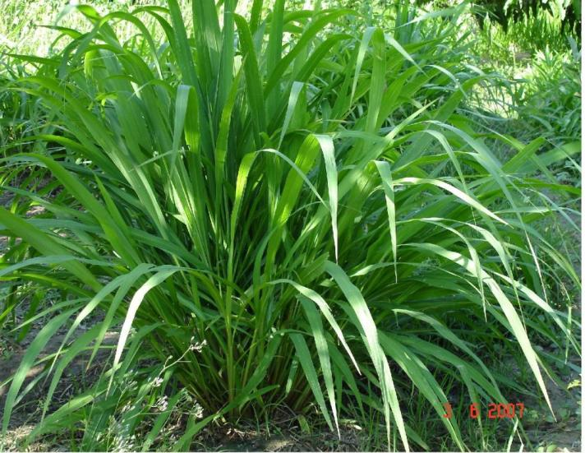
Mọc thành bụi như cây sả, còn gọi là cỏ Ghinê vì có nguồn gốc từ Ghinê được nhập vào nước ta từ 50-60 năm nay và đã trở thành cỏ mọc tự nhiên ở nhiều địa phương trong cả nước. Cỏ sả được trồng làm thức ăn xanh cho trâu, bò, ngựa ở dạng tươi ngoài bãi chăn nuôi hoặc ủ xanh và phơi khô dự trữ. Trồng một lần có thể thu hoạch 3-4 năm, mỗi năm cắt 8-10 lứa. Nếu chăm sóc tốt có thể đạt 280-300 tấn/ha/năm.

3. Cỏ Stylo (Stylosathes hamata)
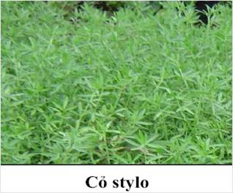
Là giống cỏ họ đậu, thân đứng, phân nhiều cành, có thể cao tới 1m. Bộ rễ rất phát triển ăn sâu xuống đất khoảng 70cm, do đó nhiều nơi còn trồng để chống xói mòn đất, bảo vệ thân đê đập rất tốt. Đây là loại thức ăn xanh rất tốt cho gia súc và gia cầm vì có tỷ lệ đạm cao.
Cỏ Stylo trồng một lần có thể thu hoạch 4-5 năm. Năng suất có thể đạt 90-100tấn/ha/ năm nếu được chăm sóc, thâm canh tốt.

4. Cỏ họ đậu (Centro sema và Centro cavalcade)
Cho năng suất cao ở mọi loại đất, mọi điều kiện khí hậu. Cỏ họ đậu mọc dày thành lớp nên có thể trồng thành đồng cỏ chăn thả hoặc cắt làm cỏ khô dự trữ qua đông cho bò sữa rất tốt. Mặt khác cỏ họ đậu có khả năng cố định đạm cho đất rất lớn (120kg nitrogen/ha) nên vừa có giá trị cải tạo đất vừa dùng làm thức ăn cho gia súc, đặc biệt là chăn nuôi bò sữa.
Có thể trồng xen cỏ họ đậu với các loại cỏ khác. Gieo trồng chủ yếu bằng hạt với lượng 3kg/ha để làm đồng cỏ chăn thả hoặc 10kg/ha nếu trồng để cắt cỏ làm cỏ khô.

5. Cỏ Pát (Paspalum Attratum)
Thuộc loại cỏ bụi thân cao. Có thể sinh trưởng tốt ở những chân đất nghèo dinh dưỡng và đất chua, có độ pH < 4. Cỏ Pát thích hợp với khí hậu ẩm, thích nghi với những vùng thường bị ngập lụt. Lượng chất xanh cao, bò rất thích ăn. Có thể trồng bằng thân hom hoặc gieo hạt với lượng 5-6kg/ha. Trồng một lần thu hoặc liên tục 3 năm mới trồng lại.

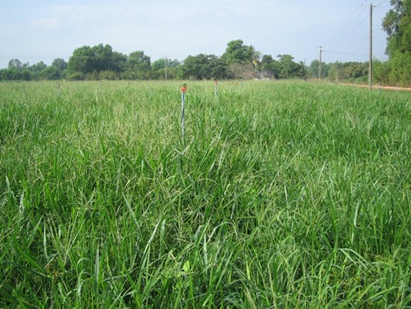
6. Cỏ Signal (Brachiaria dicumben)
Thích nghi rộng với nhiều điều kiện khí hậu, đất đai nhiều nơi ở nước ta. Cỏ Signal có thể sinh trưởng tốt ở những vùng đất nghèo dinh dưỡng và vùng đất chua phèn (pH < 4).
Những nơi có mùa khô kéo dài chúng vẫn giữ được màu xanh, cạnh tranh với cỏ dại, chịu được sự dẫm đạp của gia súc nên thích hợp cho xây dựng đồng cỏ chăn thả thường xuyên.

7. Cỏ Sweet Jumbo và Superdan
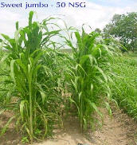
Do Công ty Cổ phần Giống cây trồng miền Nam nhập từ Australia. Cả 2 giống cỏ này đều có độ ngọt cao hơn cỏ sả, cỏ voi, lại dễ để dành, nên rất thuận tiện cho đàn bò vỗ béo và các vùng có thời gian nắng kéo dài trong năm. Đây là giống cỏ lai F1 nên tăng trưởng mạnh, thu hoạch sớm. Lần đầu, thu hoạch 5 tuần sau gieo. Sau đó cứ 4 tuần cắt một lần. Cỏ trổ hoa muộn nên dinh dưỡng dồn hết cho lá. Cứ 12kg hạt cỏ gieo được cho 1ha đất.
Năng suất khoảng 50-55tấn/ha cỏ tươi, rất thích hợp cho gia súc. Nếu trường hợp cần dự trữ, cỏ Sweet Jumbo ủ chua rất tốt, còn giống cỏ Superdan lại có lợi thế trong chế biến sấy hoặc phơi khô.
Cả 2 giống cỏ đều có cách trồng như nhau và dùng để vỗ béo bò, dê, cừu thịt hoặc lấy sữa... Gieo cỏ theo hàng với khoảng cách 60-80cm. Vườn ươm chuẩn bị thật tốt bằng cách bón lót 60-80kg Urê/ha hay 50kg DAP + 50kg Urê ngay trước khi trồng hoặc sau mỗi lần cắt.
Do các loại cỏ này có bộ rễ phát triển mạnh ở tầng đất mặt nên sau mỗi đợt cắt và bón phân, cần xới xáo, lấp phân và vun gốc để tạo bộ rễ mới thật tốt. Điều này sẽ giúp tăng năng suất cỏ và số lần cắt.
Chỉ bắt đầu cắt hay thả gia súc vào đồng cỏ khi thấy cỏ cao khoảng 80cm. Nếu sớm quá, cỏ còn non, năng suất giảm, dinh dưỡng kém. Còn cỏ già quá, chất dinh dưỡng cũng mất đi.
Người trồng cỏ cần lưu ý: Đây là những giống cỏ lai nên không được để giống trồng đợt 2, bởi năng suất, và chất lượng cỏ không đảm bảo. Sau 5-6 đợt cắt, nếu thấy sức tái sinh của cỏ yếu đi (dưới 50tấn/ha) thì phải cày xới, gieo trồng lại đợt mới.

8. Cỏ Vetiver
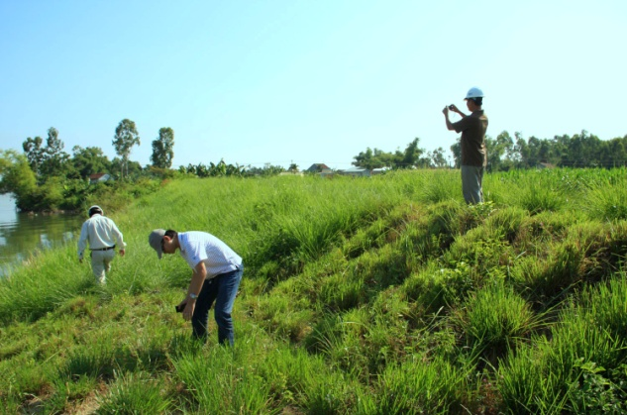
Còn gọi là cỏ hương bài, được trồng với mục đích bảo vệ tài nguyên đất và nguồn nước. Mặc dù lá của cây cỏ này cũng là một loại thức ăn mang lại nguồn dinh dưỡng cao cho gia súc nhưng cỏ Vetiver lại có bộ rễ rất hữu dụng. Người ta ví chúng như một hàng rào bê tông sinh học chống lại sự xói mòn, làm giảm vận tốc dòng chảy của nước, giữ đất không bị cuốn trôi.
Trên thế giới, giống cỏ này đã được sử dụng rộng rãi để chống xói mòn đất. Nhờ nó có bộ rễ đan xen vào nhau phát triển rất nhanh, cắm thẳng đứng, sâu vào đất từ 3-4 mét. Chúng còn có khả năng hấp thụ các loại khoáng chất có độc tính thải ra từ nguồn phân bón, thuốc bảo vệ thực vật có trong nguồn nước, trong đất và làm cho đất tơi xốp, tăng độ phì nhiêu.

KỸ THUẬT TRỒNG CỎ

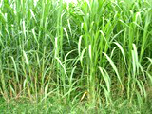
Để khắc phục tình hình thiếu thức ăn trong ngành chăn nuôi, đặc biệt là nguồn nước ngày càng khó khăn như hiện nay, việc trồng các giống cỏ cao sản được xem như một giải pháp hữu hiệu, vừa tạo ra nguồn thức ăn cho gia súc vừa bảo vệ tốt môi trường, tăng độ phì nhiêu cho đất.
Trồng cỏ cao sản là hướng đầu tư cho thời gian lâu dài, chỉ đầu tư giống 1 lần mà thu hoạch được nhiều vụ (từ 3-4 năm). Vì vậy, đòi hỏi phải chăm sóc cỏ, nhất là trong mùa khô để có thể khai thác được nhiều hơn.

1. Trồng cỏ voi
Thân rễ cứng, hoá gỗ, mang nhiều rễ khoẻ và ăn sâu, thân cao 3-4m, mọc thành bụi dài, rỗng ruột, có nhiều đốt. Cỏ voi sinh trưởng mạnh cho năng suất cao. Cỏ voi cần đủ độ ẩm và nhiệt độ thích hợp là từ 25-30ºC.

a. Hom giống
Trồng bằng hom, chọn cây cỏ mập, lấy đoạn thân bánh tẻ (ở độ tuổi 80-100 ngày), chặt vát hom với độ dài 25-30cm/hom và có 3-5 mắt mầm để làm hom giống trồng.

b. Chọn đất và chuẩn bị đất
- Chọn đất: Cỏ Voi ưa đất mầu và thoáng, không chịu được ngập và úng nước. Loại đất trồng cỏ Voi yêu cầu có tầng canh tác trên 30cm, có độ ẩm trung bình đến hơi khô.
- Làm đất: Cần cày, cuốc sâu, bừa tán nhỏ đất cục và làm sạch cỏ dại, đồng thời san phẳng đất. Rạch hàng sâu 15cm ngang với hướng dốc, hàng cách hàng 60cm.

c. Thời vụ và phương pháp trồng
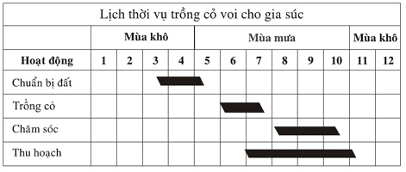
- Thời vụ: Khi có mưa đều vào cuối tháng 5 đầu tháng 6 thì tiến hành trồng cỏ.
- Lượng hom giống (cho 1 sào): Cần 800 đến 1.000 kg hom giống để trồng cho 1 sào (1.000m²).
- Khoảng cách trồng:
+ Hàng cách hàng là 60cm.
+ Gốc cách gốc là 40cm.
- Kỹ thuật trồng:
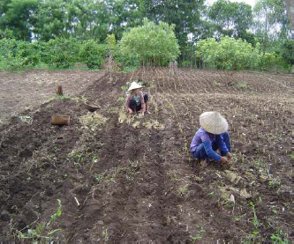
+ Dùng cày hay cuốc rạch đất thành những rãnh sâu 15cm, rộng 10cm và ngang với hướng dốc.
+ Trộn đều phân chuồng với phân lân bón lót vào rãnh.
+ Đặt hom trong lòng rãnh hơi nghiêng, cách nhau 30 - 40 cm và lấp đất sao cho hom nhô trên mặt đất khoảng 10cm.

d. Chăm sóc
- Trồng dặm: Sau khi trồng 15 ngày, cần kiểm tra đồng ruộng để trồng dặm lại những hom bị chết bằng lượng hom giống dự trữ.
- Làm cỏ:
+ Trong thời gian đầu cần làm sạch cỏ dại để tránh tranh chấp dinh dưỡng và ánh sáng với cỏ trồng.
+ Sau đó cứ sau mỗi đợt thu hoạch tiến hành làm cỏ xới đất tơi xốp để cỏ phát triển tốt.
- Phương pháp bón phân (lượng phân tính cho 1 sào cỏ)
+ Bón lót khi trồng: Toàn bộ 1.500kg phân chuồng và 30kg phân lân trộn đều bón vào rãnh khi trồng.
+ Bón thúc 30 ngày sau khi trồng mới: Trộn 10kg phân urê với 5kg kali bón vào giữa các hàng cỏ. Sau đó làm cỏ xới đất để lấp phân.
+ Bón thúc các lần sau: Cứ sau mỗi đợt thu hoạch, cỏ lại ra lá non thì trộn 10kg phân urê với 5kg kali bón vào giữa các hàng cỏ. Sau đó làm cỏ xới đất để lấp phân.

e. Thu hoạch
- Sau khi trồng 80-90 ngày thu hoạch đợt đầu (không thu hoạch non đợt đầu).
- Khoảng cách những lần thu hoạch tiếp theo là 30-45 ngày.
- Cắt gốc ở độ cao 5cm trên mặt đất và cắt sạch, không để lại mầm cây, để cho cỏ mọc lại đều.

2. Trồng cỏ Ghinê
Cỏ Ghinê (còn gọi là cỏ sả) là loài cỏ chịu hạn và nóng, chịu dẫm đạp khi chăn thả bò. Cỏ mọc thành bụi như bụi sả, thân lá mềm, bò thích ăn. Cỏ sả được trồng làm thức ăn xanh cho trâu, bò, ngựa ở dạng tươi ngoài bãi chăn nuôi hoặc ủ xanh và phơi khô dự trữ.

a. Khóm giống
Cắt bỏ phần ngọn các khóm cỏ sả giống trên ruộng và để lại chiều cao khóm khoảng 25-30cm. Dùng cuốc đánh gốc cỏ lên, rũ sạch đất, cát, cắt phạt bớt phần rễ già. Sau dó tách thành những khóm nhỏ, mỗi khóm 3-4 nhánh đem trồng.

b. Chọn đất và chuẩn bị đất
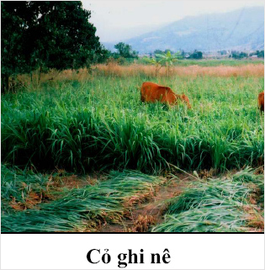
- Chọn đất: Cỏ sả sống được trên nhiều loại đất khác nhau, đất có tầng dày hơn 30cm, không ngập nước kéo dài.
- Làm đất: Cần cày, cuốc sâu, bừa tán nhỏ đất cục và làm sạch cỏ dại, đồng thời san phẳng đất. Rạch hàng sâu 15cm ngang với hướng dốc, hàng cách hàng 60cm.

c. Thời vụ và phương pháp trồng
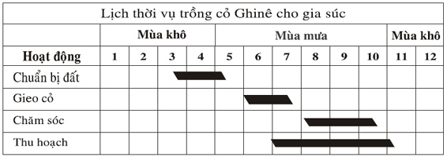
- Thời vụ: Khi có mưa đều vào cuối tháng 5 đầu tháng 6 thì tiến hành trồng cỏ.
- Phương pháp trồng: Lượng hom giống (cho 1 sào): Cần 600 đến 800 kg hom giống để trồng cho 1 sào (1.000m²).
- Khoảng cách trồng: Hàng cách hàng là 60cm, gốc cách gốc là 35cm.
- Kỹ thuật trồng: Dùng cày hay cuốc rạch đất thành những rãnh sâu 15cm, rộng 10cm và ngang với hướng dốc. Trộn đều phân chuồng với phân lân bón lót vào rãnh, đặt các khóm giống vào rãnh, ngả cùng một phía và vuông góc với thành rãnh, cách nhau 35cm, lấp đất sâu khoảng 10 - 15cm (khoảng 1/2 độ dài của thân cây giống) và lưu ý dậm chặt đất, tạo điều kiện có độ ẩm, cây chóng nảy mầm và có tỷ lệ sống cao.

d. Chăm sóc
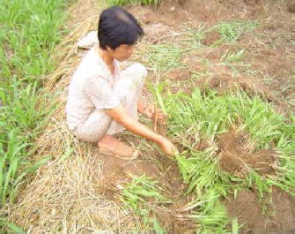
- Trồng dặm: Sau khi trồng 20 ngày kiểm tra đồng ruộng và nếu phát hiện cây nào chết thì trồng dặm lại.
- Làm cỏ:
+ Trong thời gian đầu cần làm sạch cỏ dại để tránh tranh chấp dinh dưỡng và ánh sáng với cỏ trồng.
+ Sau đó cứ sau mỗi đợt thu hoạch tiến hành làm cỏ dại, xới đất tơi xốp để cỏ phát triển tốt.
- Phương pháp bón phân (lượng phân tính cho 1 sào cỏ):
+ Bón lót khi trồng: Toàn bộ 1.500kg phân chuồng và 30kg phân lân trộn đều bón vào rãnh trước khi trồng.
+ Bón thúc 30 ngày sau khi trồng mới: Trộn 10kg phân urê với 5kg kali bón vào giữa các hàng cỏ. Sau đó làm cỏ xới đất để lấp phân.
+ Bón thúc các lần sau: Cứ sau mỗi đợt thu hoạch, cỏ lại ra lá non thì trộn 10kg phân urê với 5kg kali bón vào giữa các hàng cỏ. Sau đó làm cỏ xới đất để lấp phân.

e. Thu hoạch
- Sau khi trồng 60 ngày thu hoạch đợt đầu.
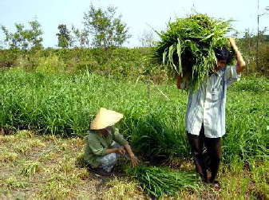
- Khoảng cách những lần thu hoạch tiếp theo là 40 - 45 ngày.
- Cắt gốc ở độ cao 10cm trên mặt đất và cắt sạch, không để lại mầm cây, để cho cỏ mọc lại đều.
- Mỗi năm cắt dọn gốc già một lần.

3. Trồng cỏ Stylo

a. Cỏ Stylo
Là loại cây họ đậu, lưu niên, thân đứng hoặc bò. Là loại cây thích nghi tốt với khí hậu nhiệt đới, ít bị sâu bệnh, có khả năng thích ứng rộng và dễ nhân giống. Ngoài tác dụng làm nguồn thức ăn cho gia súc chất lượng cao do giầu protein nó còn được trồng xen trong vườn cà phê, ca cao, cao su, điều, … để cải tạo đất, che phủ đất và chống xói mòn.

b. Chọn đất và chuẩn bị đất
- Chọn đất: Cỏ Stylo sống được trên nhiều loại đất khác nhau, kể cả đất chua nghèo dinh dưỡng, đất có tầng dày hơn 30cm, không ngập nước kéo dài.
- Làm đất: Cần cày, cuốc sâu, bừa tán nhỏ đất cục và làm sạch cỏ dại, đồng thời san phẳng đất. Rạch hàng sâu 15cm ngang với hướng dốc, hàng cách hàng 50cm.

c. Thời vụ và phương pháp trồng
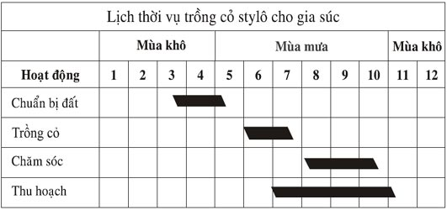
- Thời vụ: Khi có mưa đều vào cuối tháng 5 đầu tháng 6 thì tiến hành trồng cỏ, nếu trồng trễ quá, mưa nhiều cây không mọc được.
- Lượng giống (cho 1 sào): Cần 0,6kg hạt giống có chất lượng tốt để trồng cho 1 sào. Ngâm hạt trong nước ấm 60º cho nẩy mầm rồi mới mang đi gieo để đạt tỉ lệ sống cao. Có thể trồng cỏ stylo bằng hom giống, nhưng do tỉ lệ sồng thấp nên không khuyến khích.
- Khoảng cách trồng:
+ Hàng cách hàng là 50cm.
+ Bụi (khóm) cách bụi là 25cm.
- Kỹ thuật trồng:
+ Dùng cày hay cuốc rạch đất thành những rãnh sâu 10cm, rộng 10cm và ngang với hướng dốc.
+ Trộn đều phân chuồng với phân lân bón lót vào rãnh, tiếp đến vãi thuốc Basudin vào rãnh để chống kiến. Sau đó gieo hạt giống thành từng khóm, mỗi khóm từ 6-8 hạt, và lấp lên một lớp đất mỏng khoảng 1cm. Nếu lấp đất quá dày thì tỉ lệ mọc của cỏ sẽ rất thấp.

d. Chăm sóc
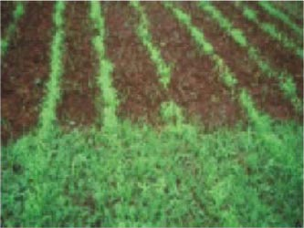
- Trồng dặm: Sau khi trồng 15 ngày kiểm tra đồng ruộng và nếu phát hiện chỗ nào mất khoảng thì gieo dặm lại.
- Làm cỏ dại:
+ Làm cỏ lần 1: Khi cây mọc cao khoảng 10cm, tiến hành xới đất cho tơi xốp và làm sạch cỏ dại, đồng thời bón thúc (bằng urê).
+ Làm cỏ lần 2: Sau khi mọc 2 tháng, xới cỏ một lần nữa, tạo điều kiện cho cỏ phát triển.
+ Làm cỏ các lần sau: Sau mỗi lần thu hoạch cần tiến hành làm cỏ, xới đất cho tơi xốp.
- Phương pháp bón phân (lượng phân tính cho 1 sào cỏ):
+ Bón lót khi trồng: Toàn bộ 1.500kg phân chuồng và 30kg phân lân Văn điển trộn đều bón vào rãnh khi trồng.
+ Bón thúc khi cây cao 10cm: Trộn 5kg phân urê với 2kg phân kali KCl bón vào giữa các hàng cỏ. Sau đó làm cỏ xới đất để lấp phân.
+ Bón thúc các lần sau: Cứ sau mỗi đợt thu hoạch, cỏ lại ra lá non thì trộn 5kg phân urê với 2kg kali KCl bón vào giữa các hàng cỏ. Sau đó làm cỏ xới đất để lấp phân.

e. Thu hoạch
- Sau khi trồng 75-90 ngày thu hoạch đợt đầu.
- Khoảng cách những lần thu hoạch tiếp theo là 40-45 ngày.
- Cắt gốc ở độ cao 15cm trên mặt đất và cắt sạch, không để lại mầm cây, để cho cỏ mọc lại đều.
- Sau khi cắt, loại bỏ gốc già, bị sâu bệnh.

4. Trồng cỏ với mục đích khác
Ngoài mục đích trồng để lấy cỏ làm thức ăn cho gia súc, có thể trồng cỏ với các mục đích khác như:

a. Trồng xen trong các vườn cây lâu năm
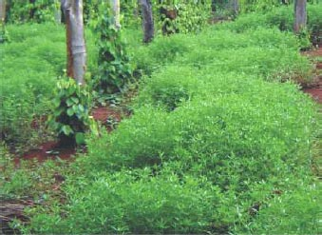
- Trong những năm đầu của vườn cây lâu năm như: cà phê, điều, cao su, ca cao,… nên rạch những hàng ngang với hướng dốc, bón phân lót vào.
- Sau đó, trồng một trong các loại cỏ nói trên vào hàng rạch với khoảng cách cây cách cây là 30cm.
- Tác dụng của các hàng cỏ này là vừa thu hoạch cỏ để nuôi gia súc, vừa làm vật chắn để chống xói mòn đất trong mùa mưa.

b. Trồng xen trong ruộng cây ngắn ngày trên đất dốc
- Vào đầu mùa mưa khi làm đất xong, tiến hàng rạch các hàng ngang với hướng dốc, khoảng cách giữa các hàng phụ thuộc vào độ dốc.
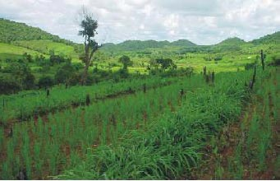
- Với dốc đứng thì khoảng cách giữa 2 hàng là 5m.
- Với dốc thấp thì khoảng cách giữa 2 hàng là 8m.
- Sau đó, trồng một trong các lọai cỏ nói trên vào hàng rạch với khoảng cách cây cách cây là 30-35cm.
- Tác dụng của các hàng cỏ này là vừa thu hoạch cỏ để nuôi gia súc, vừa làm vật chắn để chống xói mòn đất trong mùa mưa.

MỤC LỤC

MỘT SỐ GIỐNG CỎ DÙNG TRONG CHĂN NUÔI GIA SÚC 1
1. Cỏ voi (Penisetum purpuseum) 1
2. Cỏ sả (Panicum maximum 2
3. Cỏ Stylo (Stylosathes hamata) 2
4. Cỏ họ đậu (Centro sema và Centro cavalcade) 3
5. Cỏ Pát (Paspalum Attratum) 3
6. Cỏ Signal (Brachiaria dicumben) 3
7. Cỏ Sweet Jumbo và Superdan 4
8. Cỏ Vetiver 5
KỸ THUẬT TRỒNG CỎ 7
1. Trồng cỏ voi 7
2. Trồng cỏ Ghinê 10
3. Trồng cỏ Stylo 13
4. Trồng cỏ với mục đích khác 16

